Koszulka ravenclaw Harry Potter
Jeśli szukasz oryginalnych ubrań z motywem najpopularniejszych książek i filmów,t to koszulka ravenclaw Harry Potter spełnia te oczekiwania. Podaruj ją najbliższej osobie nawet bez okazji!

Jesteś w fanclubie Potterheads? Uwielbiasz Harrego Pottera - tego odważnego i bohaterskiego czarodzieja z książek i filmów? W takim razie koniecznie zaopatrz się w specjalną koszulkę ravenclaw, która połączy się z tym szanowanym domem Magii i Czarodziejstwa! Sprawdźmy, gdzie można ją znaleźć.

Mądrość i bystrość naszą siłą!
Harry Potter to kultowa postać, która zdobyła ogromną popularność wśród dzieci, młodzieży i dorosłych. Nic w tym dziwnego! Saga książek oraz filmów była poruszająca oraz przenosiła do zupełnie nowego, fantastycznego świata. Pochwal się do którego domu Magii i Czarodziejstwa chciałbyś należeć. Wystarczy zaopatrzyć się w koszulkę ravenclaw, która będzie świadczyć o Twojej ponadprzeciętnej inteligencji i bystrości. Oglądanie kolejnej części przygód czarodziejów z Hogwartu z pewnością będzie przyjemniejsze! Dodaj do tego oryginalny kubek z motywem, a każdy napój przemieni się w czarodziejską miksturę.

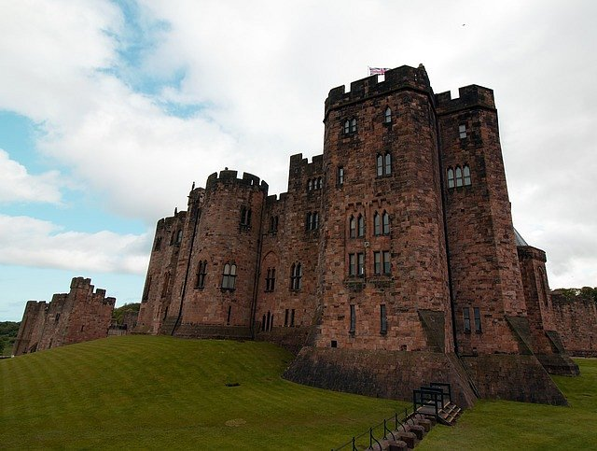
Koszulka ravenclaw Harry Potter - podaruj ją swojemu najlepszemu przyjacielowi!
Koszulka ravenclaw dostępna jest w sklepie internetowym Fesswybitnie, który specjalizuje się w ubraniach oraz gadżetach fandomowych. Stawiamy na autorskie projekty, które wyróżnią Cię w tłumie. U nas znajdziesz oryginalne produkty z motywami z Harrego Pottera, które możesz podarować swojemu BFF! Serdecznie zapraszamy na stronę internetową Fesswybitnie.

